Nama : Muhammad Zacky Afiff  
NPM: 212310010

Output Latihan 1-4

Latihan 1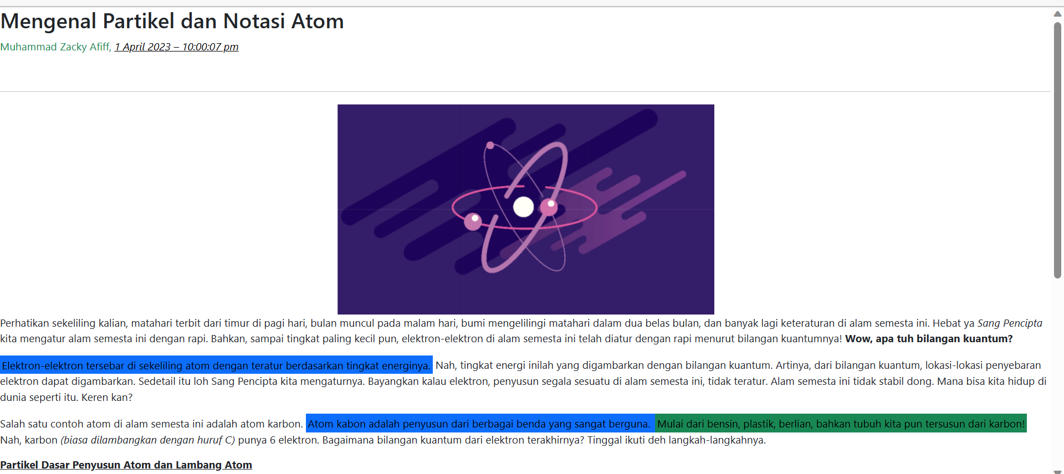

Latihan 2

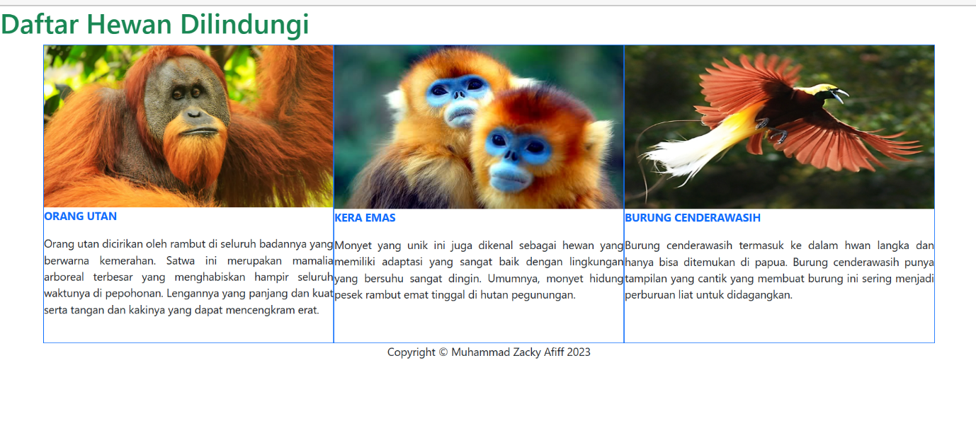

Latihan 3

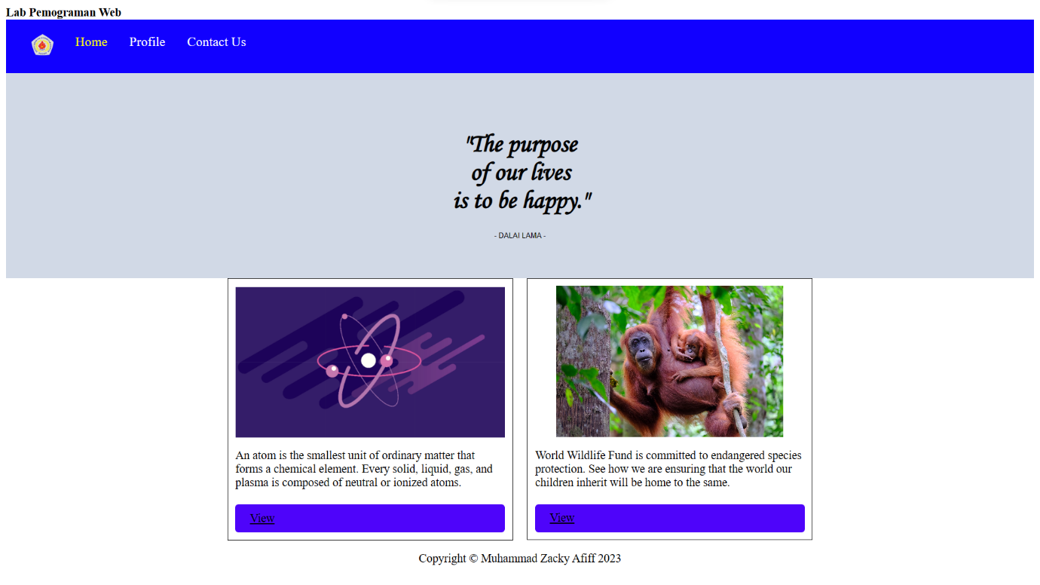

Latihan 4

